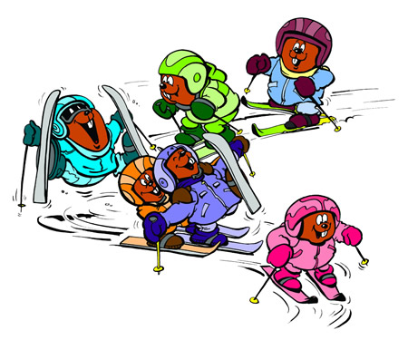

Termin;
An den ersten beiden Wochenenden der Saisoneröffnung in Laterns
Täglich von 09.00 bis 12.00 Uhr

Treffpunkt;
Talstation Sessellift Laterns, jeweils um 08.50 Uhr

COVID-19-Information zu unserer aller Sicherheit;
Wir werden gem. gültigen Covid-19-Bestimmung den Schikurs durchführen

Teilnehmer;
Anfänger und Leichtfortgeschrittene ab Jahrgang 2016
(da der Schilehrer die Gruppe nicht verlassen darf, muss das Kind selbstständig auf´s WC gehen können!)
Fortgeschrittene – Paralleltechnik wird bereits gut beherrscht – ab Jahrgang 2013 bis 2008

Kurskosten;
EUR 75,- pro Kind ohne Liftkarte
Bestätigung bzw. Bezahlung erhalten Sie sobald der Schnee da ist und die Lifte offen haben.
WICHTIG;
Die Liftkarten muss jeder Teilnehmer selber organisieren bzw. kaufen.
Bitte Zeit dafür einrechnen, damit wir pünktlich starten können!

Anmeldung unter dem Link auf der Homepage!

Genaue Infos erhalten Sie nach der Anmeldung über den genauen Schikurs-Start, Mittagspause, Preisverteilung usw.

ACHTUNG; begrenzte Teilnehmeranzahl und nur für Vereinsmitglieder

Noch Fragen;
Werden gerne ab 18.30 Uhr vom Markus Kerber unter Tel. 0664 111 0218 oder
Claudia Loretz 0664 3152228 beantwortet.

